И. А. Крылов - Волк и Ягнёнок
Сегодня будем читать басню “Волк и Ягнёнок”. У ней есть мораль. Обычно мораль проясняет рассказанную историю и находится в конце басни. Но в данном случае И. А. Крылов поместил мораль в начале басни. Первая строка морали, а следовательно , и всего произведения, звучит так:
У сильного всегда бессильный виноват…
Открытие, прямо скажем, не потрясающее. До такой истины каждый из нас доходит самостоятельно на собственном жизненном опыте.
Продолжим чтение морали.
Тому в Истории мы тьму примеров слышим…
Заметим: слово “история” здесь с большой, заглавной буквы.
Если обратиться ко всемирной истории человечества, то выводы из собственных наблюдений подтвердятся множеством, “тьмой” примеров.
Но мы Истории не пишем…
Мы — это кто?.. Надо полагать, что так автор называет себя и своих читателей. В настоящий момент это касается непосредственно нас с вами.
А вот о том как в Баснях говорят.
Давайте посмотрим, как “о том” (вспоминаем первую строчку!) не в историях пишут, а рассказывают в баснях.
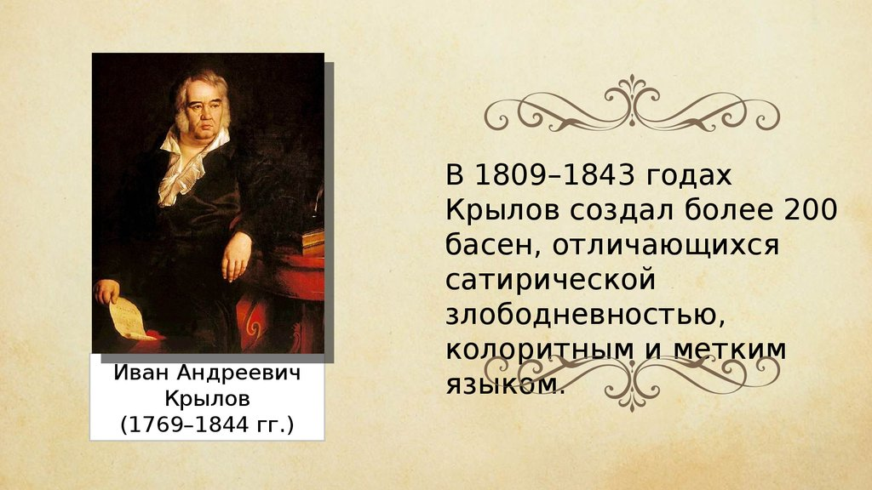

- 2 -
И. А. Крылов
Волк и Ягнёнок.
У сильного всегда бессильный виноват:
Тому в Истории мы тьму примеров слышим,
Но мы Истории не пишем;
А вот о том как в Баснях говорят.
________
Ягнёнок в жаркий день зашёл к ручью напиться;
И надобно ж беде случиться,
Что около тех мест голодный рыскал Волк.
Ягнёнка видит он, на дóбычу стремится;
Но, делу дать хотя законный вид и толк,
Кричит: “Как смеешь ты, наглец, нечистым рылом
Здесь чистое мутить питьё
Моё
С песком и с илом?
За дерзость такому
Я голову с тебя сорву”. —
“Когда светлейший Волк позволит,
Осмелюсь я донесть: что ниже по ручью
От Светлости его шагов я нá сто пью;
И гневаться напрасно он изволит:
Питья мутить ему никак я не могу”. —
“Поэтому я лгу!
Негодный! слыхана ль такая дерзость в свете!
Да помнится, что ты ещё в запрошлом лете
Мне здесь же как-то нагрубил:
Я этого, приятель, не забыл!” —
“Помилуй, мне ещё и отроду нет году”,
Ягнёнок говорит. “Так это был твой брат”. —
“Нет братьев у меня”. — “Так это кум иль сват
И, словом, кто-нибудь из вашего же роду.
Вы сами, ваши псы и ваши пастухи,
Вы все мне зла хотите,
И если можете, то мне всегда вредите:
Но я с тобой за их разведаюсь грехи”. —
“Ах, я чем виноват?” — “Молчи! устал я слушать,
Досуг мне разбирать вины твои, щенок!
Ты виноват уж тем, что хочется мне кушать”.
Сказал и в тёмный лес Ягнёнка поволок.
1808 г.

3 -
Обратите внимание, как Ягнёнок обращается к Волку, опровергая его обвинения:
“Когда светлейший Волк позволит,
Осмелюсь я донесть: что ниже по ручью
От Светлости его шагов я на сто пью…”
Волк в ответ говорит:
"Негодный! слыхана ль такая дерзость в свете!.."
Где? — В свете.
Точнее было бы сказать “в высшем свете”, то есть в обществе людей, составляющих высший слой правящего класса в стране.
Указом императора Петра I было принято к “высоким особам” обращаться, называя соответствующий им титул. Например, при обращении к младшим детям правнуков императора и их мужским потомкам надо было говорить “Ваша Светлость”, а обращаясь к некоторым князьям говорить “светлейший князь”.
Когда принимаешь во внимание такие факты, становится понятным, каких персон баснописец изобразил в образе хищника.
Вот так рассказал о встрече сильного с бессильным Иван Андреевич Крылов.
А вот о том как в Баснях говорят другие баснописцы. Давайте заглянем в 6-й век до нашей эры.

- 4 -
Древняя Греция.
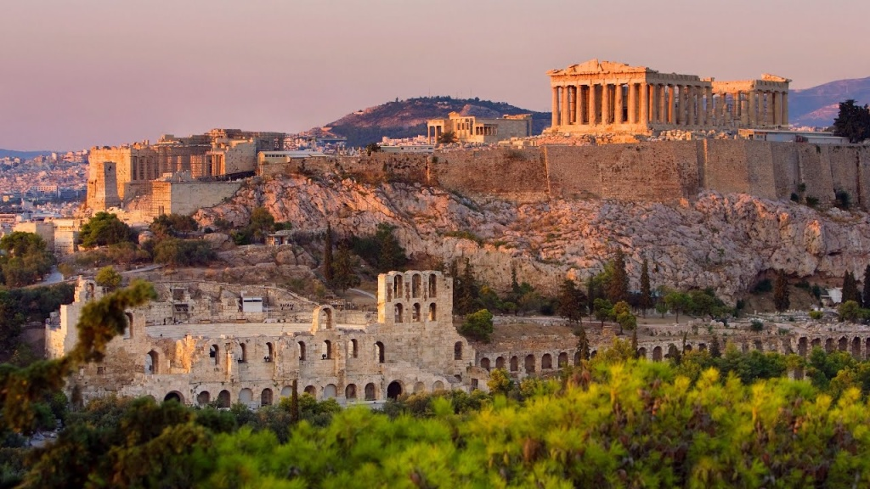
Древние Афины, столица Древней Греции.
Эзоп
Волк и ягнёнок.
Волк увидел ягнёнка, который пил воду из речки, и захотелось ему под благовидным предлогом ягнёнка сожрать. Встал он выше по течению и начал попрекать ягнёнка, что тот мутит ему воду и не даёт пить. Ответил ягнёнок, что воды он едва губами касается, да и не может мутить ему воду, потому что стоит ниже по течению. Видя, что не удалось обвинение, сказал волк: “Но в прошлом году ты бранными словами поносил моего отца!” Ответил ягнёнок, что его тогда ещё и на свете не было. Сказал на это волк: “Хоть ты и ловок оправдываться, а всё-таки я тебя съем!”
Басня показывает: кто заранее решился на злое дело, того и самые честные оправдания не остановят.
Перевёл с древнегреческого М. Л. Гаспаров.
Эзóп некоторое время был рабом, затем был отпущен на свободу. Он написал несколько книжек очень коротких забавных надуманных сатирических рассказов с нравоучительной концовкой, которые теперь мы называем баснями.
В древности бытовало мнение, что Эзоп безобразен и уродлив внешне, потому что очень язвителен; но при этом очень умён и добр, а его способности фантазировать безмерны. Поскольку бывший раб не мог прямо говорить о нелицеприятном, героями его рассказов были живые и неживые существа с человеческой речью и пороками.
Рассказы Эзопа сыграли важную роль в развитии нового жанра в европейской литературе: басенного.

- 5 -
Древняя Италия.

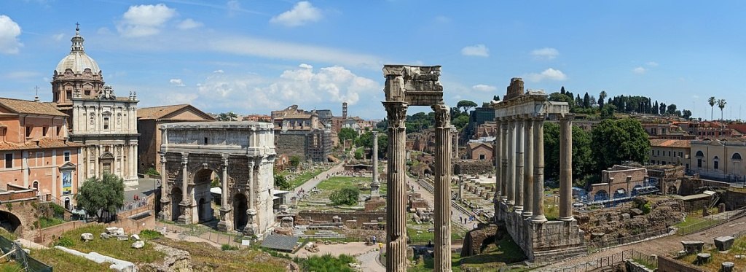
Древний Рим.
Итальянский писатель и баснописец-поэт Федр в 1-м веке новой эры переложил несколько басен Эзопа стихами на латинском языке. Прочтём одну из них.
Федр
Волк и ягнёнок.
У ручейка ягнёнок с волком встретились,
Гонимые жаждой. По теченью выше — волк,
Ягнёнок ниже. Мучим низкой алчностью,
Разбойник ищет повода к столкновению.
“Зачем, — он говорит, — водою мутною
Питьё мне портишь?” Кудрошерстый в трепете:
“Могу ли я такую вызвать жалобу?
Ведь от тебя ко мне течёт вода в реке”.
Волк говорит, бессильный перед истиной:
“Но ты меня ругал, тому шесть месяцев”.
А тот: “Меня ещё и на свете не было”. —
“Так, значит, это твой отец ругал меня”, —
И так порешив, казнит его неправедно.
О людях говорится здесь, которые
Гнетут невинность, выдумавши поводы.
Перевёл с латинского М. Л. Гаспаров.
Снова возвращаемся на родину Эзопа.

- 6 -
Древняя Греция.
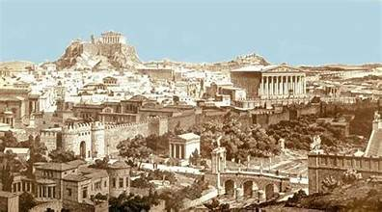
Древние Афины.
Эзоп излагал свои басни прозой. А во 2-м веке нашей эры древнегреческий поэт-баснописец Валерий Бáбрий пересказал некоторые из них стихами.
Бабрий
Волк и ягнёнок.
Ягнёнка, что отстал от своего стада,
Увидел волк, но брать его не стал силой,
А начал благовидный измышлять повод:
“Не ты ли год назад меня бранил, дерзкий?” —
“Никак не я: я нынешним рождён летом”. —
“Не ты ли зелень на моих полях щиплешь?” —
“Ах, нет, ведь слишком мал я, чтобы есть зелень”. —
“Не пил ли ты из моего ручья воду?” —
“Нет: я лишь материнское сосу вымя”. —
Тут волк без дальних слов его схватил в зубы:
“Не голодать же мне из-за того только,
Что у тебя на всё готов ответ ловкий!”
Тех, кто от природы злонравен и несправедлив, не убеждает даже разумное оправдание.
Перевёл с древнегреческого М. Л. Гаспаров.
Такова неполная история басни Эзопа о трагической для ягнёнка встрече с волком у ручья.
Примечание. Гаспáров Михаил Леóнович (1935 - 2005) — российский филолог, литературовед, исследователь литературного наследия Древней Греции и Древней Италии, переводчик с древних и новых языков.

